3. Legislativa a knihovny
Kapitola vás provede základními typy legislativních dokumentů se vztahem ke knihovně.
Hlavní body kapitoly
- Zákony, strategie, standardy, doporučení
- Metodiky, koncepce
- Přístupnost webových stránek
- Povinný výtisk
Klíčová slova
Právní řád, legislativa, zákony, standardy, webová stránka, povinný výtisk.

Legislativa knihovny
Činnost knihoven probíhá v souladu s legislativou a dalšími dokumenty. Vymezují ji zákony, vyhlášky, prováděcí předpisy, standardy, metodická doporučení, koncepce aj.
Aktuální legislativní opory jsou k dispozici na webu Knihovnického institutu Národní knihovny ČR.
V těch nejdůležitějších byste se měli dobře orientovat.
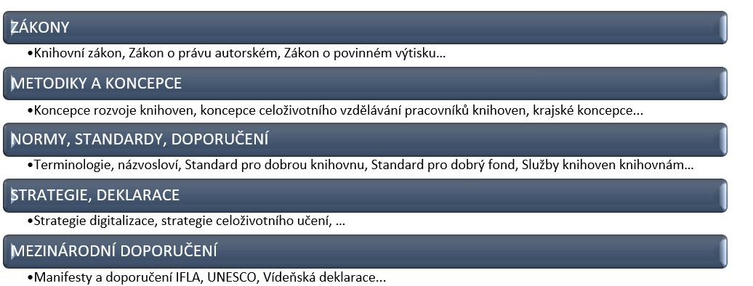Základní oborová legislativa pro knihovny
Obr. 3: Základní oborová legislativa pro knihovny
Každá organizace si určuje vlastní sadu pravidel, kterými dále rozšiřuje požadavky legislativy, případně upravuje pracovní procesy, kterými usměrňuje kvalitu práce. Vlastní požadavky nesmí být v rozporu s právními předpisy.
Vnitřní (interní) pravidla organizace musí být v souladu s platnou legislativou.
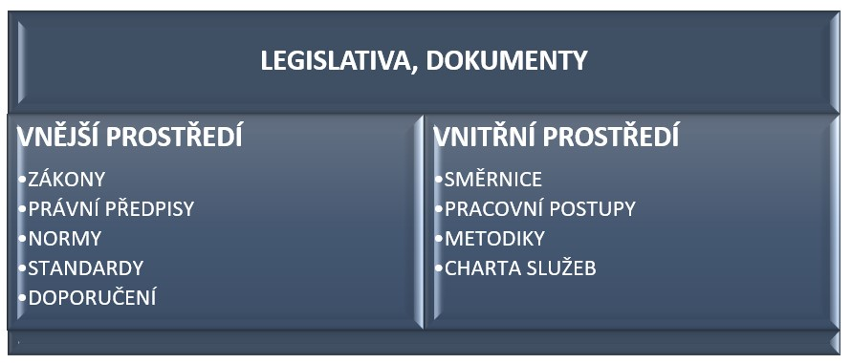Legislativa a vnitřní a vnější prostředí
Obr. 4: Legislativa a vnitřní a vnější prostředí

Knihovní zákon
Knihovní zákon je základní legislativní dokument upravující podmínky fungování knihoven a poskytování veřejných knihovnických a informačních služeb (dále jen VKIS). Je zajímavým dokladem vývoje oboru, nároků na něj i na osobu knihovníka v různých časových obdobích české společnosti. Dokazuje, že knihovny jsou nedílnou součástí naší historie i současnosti.
Současně platný knihovní zákon vymezuje základní pojmy, upravuje systém knihoven poskytujících VKIS a podmínky jejich provozování. Knihovnám ukládá povinnost bezplatného poskytování předem vymezených služeb a definuje i další činnosti, kterým se knihovna může věnovat. Zákon popisuje proces evidence knihovny u MK ČR, formální náležitosti tohoto právního úkonu i povinné dokumenty, zabývá se též provozními úkony, jakými jsou např. vyřazování knihovních dokumentů, revize knihovního fondu, jeho ochrana a sankce, ukládané při porušování povinností vyplývajících ze zákona.
Zákon č. 257/2001 Sb., o knihovnách a podmínkách provozování veřejných knihovnických a informačních služeb (knihovní zákon) a návazné prováděcí předpisy.

Autorský zákon
Autorskému právu je rovněž věnována stránka Informace pro knihovny (dále jen IPK ). Informace o možnosti využití autorských děl dává přehledná tabulka, kde je možné si ověřit způsoby užití autorských děl, vytváření kopií, případně sdělování obsahu.
Zákon č. 121/2000 Sb.,o právech souvisejících s právem autorským a o změně některých zákonů (autorský zákon) .

Ochrana osobních údajů
Ochraně osobních údajů a nařízení GDPR1) je věnována samostatná příručka, která podrobně vysvětluje tuto problematiku. Cílem příručky je podat informace především srozumitelně a se zaměřením na praktické problémy knihoven.
Zákon č. 110/2019 Sb., o zpracování osobních údajů.

Svobodný přístup k informacím
Zákon č. 106/1999 je legislativní nařízení, které garantuje přístup k informacím držených státem. Upravuje podmínky práva svobodného přístupu k informacím a stanoví základní podmínky, za kterých jsou informace poskytovány.
Povinnými subjekty, které mají podle tohoto zákona povinnost poskytovat informace vztahující se k jejich působnosti, jsou státní orgány, územní samosprávné celky a jejich orgány a veřejné instituce, tedy i knihovny. Povinné subjekty poskytují informace na základě žádosti nebo zveřejněním.
Zákon č. 106/1999 Sb., o svobodném přístupu k informacím.
Na webové stránce knihovny se zveřejňují následující informace:
- důvod a způsob založení povinného subjektu, včetně podmínek a principů, za kterých provozuje svoji činnost,
- popis jeho organizační struktury, místo a způsob, jak získat příslušné informace, kde lze podat žádost či stížnost, předložit návrh, podnět či jiné dožádání anebo obdržet rozhodnutí o právech a povinnostech osob,
- místo, lhůtu a způsob, kde lze podat opravný prostředek proti rozhodnutím povinného subjektu o právech a povinnostech osob, a to včetně výslovného uvedení požadavků, které jsou v této souvislosti kladeny na žadatele, jakož i popis postupů a pravidel, která je třeba dodržovat při těchto činnostech, označení příslušného formuláře a způsob a místo, kde lze takový formulář získat,
- přehled nejdůležitějších předpisů, podle nichž povinný subjekt zejména jedná a rozhoduje, které stanovují právo žádat informace a povinnost poskytovat informace a které upravují další práva občanů ve vztahu k povinnému subjektu, a to včetně informace, kde a kdy jsou tyto předpisy poskytnuty k nahlédnutí,
- sazebník úhrad za poskytování informací,
- výroční zprávu za předcházející kalendářní rok o činnosti subjektu v oblasti poskytování informací (§ 18),
- výhradní licence poskytnuté podle odst. 4 ,
- usnesení nadřízeného orgánu o výši úhrad, vydaná podle § 16a odst. 7,
- elektronickou adresu podatelny,
- do 15 dnů od poskytnutí informací na žádost povinný subjekt tyto informace zveřejní způsobem umožňujícím dálkový přístup.
Mohou však nastat případy, kdy:
Řádně podanou žádost o informace jste vázáni zodpovědět ve lhůtě 15 dnů.
- žadatel se dostatečně nelegitimoval, proto jej vyzvěte do 7 dnů od podání žádosti, aby žádost doplnil; nevyhoví-li vám žadatel, žádost odložte,
- žádost je nesrozumitelná, není zřejmé, jaká informace je požadována nebo je formulována příliš obecně, proto žadatele vyzvěte do 7 dnů od podání žádosti, aby žádost upřesnil; neupřesní-li žadatel žádost do 30 dnů, žádost odmítněte,
- požadovaná informace se nevztahuje k vaší působnosti, pak žádost odložte a s odůvodněním odešlete tuto informaci do 7 dnů žadateli.
Ze závažných důvodů můžete lhůtu pro poskytnutí informace prodloužit. Vysvětlení, co je závažný důvod, naleznete v ustanovení § 14 odst. 7 zákona o svobodném přístupu k informacím.

Ochrana oznamovatelů
Od 1. srpna 2023 je účinný zákon č. 171/2023 Sb., o ochraně oznamovatelů, jehož smyslem je zajistit možnost nahlašovat protiprávní jednání v organizaci bez rizika postihu ze strany zaměstnavatele.
Knihovny, které patří mezi tzv. povinné subjekty, musí mít zaveden vnitřní oznamovací systém a stanovenou osobu, která má tuto agendu na starosti. Toto se týká knihoven s právní subjektivitou, které mají 50 a více pracovníků. Knihovny s právní subjektivitou s menším počtem zaměstnanců než 50 nemusí zavést systém pro řešení oznámení, ale musí také zajistit ochranu osoby v pozici oznamovatele. Knihovny, které působí jako organizační složka jiné instituce, se řídí pravidly svého provozovatele.
Zákon č. 171/2023 Sb., o ochraně oznamovatelů
Praktické rady nabízí web Oznamovatel, který provozuje Ministerstvo spravedlnosti. K dispozici jsou mj. metodické doporučení a vzorový vnitřní předpis.

Povinný výtisk
Legislativa týkající se povinného výtisku je věnována dvěma oblastem:
Neperiodickým publikacím
Ze zákona č. 37/1995, o neperiodických publikacích, vyplývá, že je vydavatel povinen bezplatně a na vlastní náklad odevzdat z každého výtisku neperiodického publikace stanovený počet publikací příslušným knihovnám, a to do 30 dnů.2)
Vydavatel musí odevzdat:
- 2 výtisky Národní knihovně České republiky,
- 1 výtisk Moravské zemské knihovně v Brně,
- 1 výtisk Vědecké knihovně v Olomouci,
- 1 jeden regionální výtisk místně příslušné vědecké knihovně podle sídla vydavatele.
Regionální povinný výtisk se odevzdává vždy příslušné krajské knihovně. Ostatním knihovnám jsou publikace nabízeny v rámci nabídkové povinnosti.
Periodickým publikacím
Na povinný výtisk periodik mají nárok Národní knihovna ČR, Moravská zemská knihovna, všechny krajské knihovny, Knihovna Národního muzea a další instituce. Seznam příjemců povinného výtisku je uveden na webu NK ČR.
zákon č. 46/2000 Sb., o právech a povinnostech při vydávání periodického tisku a o změně některých dalších zákonů (tiskový zákon).
Podrobné informace o povinném výtisku a o službách pro vydavatele najdete na stránkách NK ČR.

Přístupnost webových stránek
Jednou ze základních služeb knihovny je přístupnost webových stránek. Vychází z řady legislativních předpisů, zveřejněných na webu Digitální a informační agentury.
Pro knihovny je významný Metodický pokyn MK ČR k vymezení standardu VKIS poskytovaných knihovnami zřizovanými a/nebo provozovanými obcemi a kraji na území ČR. Článek 9 vymezuje povinnost zřízení webové stránky a její strukturu.
Téma webových stránek se objevuje na knihovnických akcích nebo v oborových periodikách. Přístupnost webových stránek je také nezbytnou podmínkou získání certifikátu Handicap Friendly. Za přístupnou lze obecně považovat takovou internetovou stránku či mobilní aplikaci, kterou bude osoba se zdravotním postižením schopna i přes svůj zdravotní hendikep za pomocí asistivních technologií či specializovaných programů, jež k dispozici, efektivně používat.
Internetové stránky a mobilní aplikace subjektů musí být pro své uživatele vnímatelné, ovladatelné, srozumitelné a stabilní.
S pravidly přístupnosti webových stránek seznamuje také příručka Přístupné webové stránky.
Česká pravidla přístupnosti jsou zakotvená v novele Zákona č. 365/2000 Sb., o informačních systémech veřejné správy, provedenou zákonem č. 81/2006 Sb.
Další užitečné zdroje vztahující se k obsahu této kapitoly najdete v příloze 3.
V příloze naleznete přehled těchto a mnoha dalších zákonů potřebných k jednotlivým činnostem v knihovně.

1)GDPR – General Data Protection Regulation
2)Více informací na: https://www.nkp.cz/sluzby/sluzby-pro/povinne-vytisky

